السيرة الذاتيه
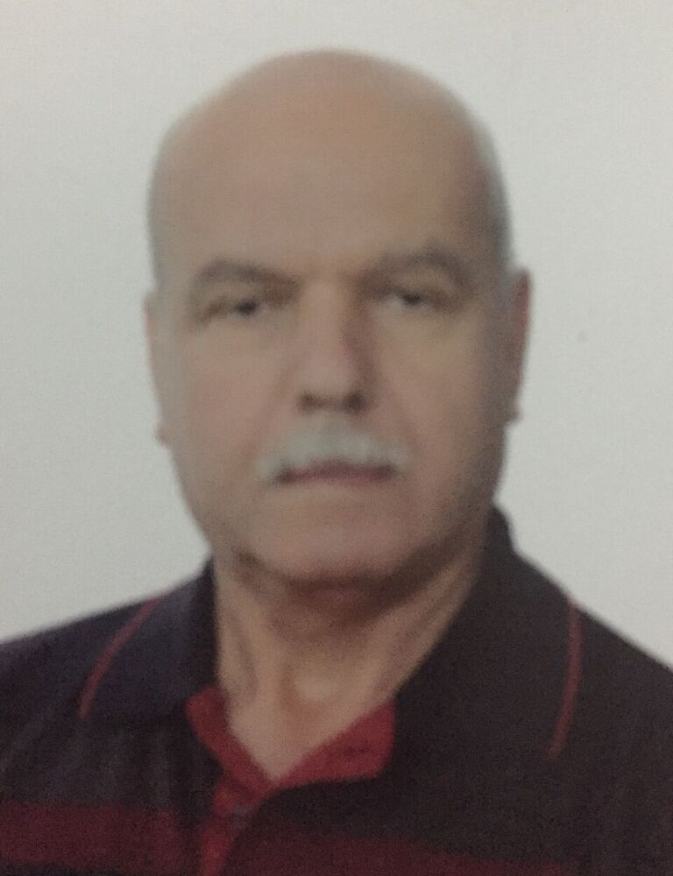

الصورة

الاســــــــــــم الرباعي واللقب : عباس هلال فرهود حمزة الجنابي
تاريخ الميـلاد : يوم 1 شهر 7 سنة 1954
الحالة الزوجية : متزوج
عـــــدد الأولاد : 3
الديـــــــــــانة : مسلم
التـخـصــص : لغة E / ادب

الوظيفــــــه : تدريسي

الدرجة العلمية : استاذ مساعد
عنوان العمل : كلية التربية الاساسية

الهاتف النقال : 07903399677
البريد إلالكتروني :

- أولاً : المؤهلات العلمية .
الدرجة العلمية | الجامعة | الكليـــة | التاريخ
بكالوريوس | بغداد | التربية / ابن رشد | 1979
الماجستير | بغداد | التربية / ابن رشد | 1988
الدكتوراه | / | /
دبلوم عام | / | /
ت | الوظيفة | الجهة | الفترة من - الى
1 | مدرس لغة انكليزية | وزارة التربية / ديالى | 1980-1986
2 | معهد اعداد معلمين | بغداد | 1988-1991
3 | معهد المعلمين المركزي | بغداد | 1991-1993
- ثانياً : التدرج الوظيفي .

- ثالثاً : التدريس الجامعي .
ت | الجهة (المعهد / الكلية) | الجامعة | الفترة من - الى
1 | كلية المعلمين | المستنصرية | 1993- 1999
2 | التربية الاساسية | المستنصرية | 1999- الى حد الآن
3
4

- رابعاً : المقررات الدراسية التى قمت بتدريسها.
ت | القســـم | المـــــادة | السنـــــة
1 | E | مختلف المواد الدراسية ولجميع المراحل | 1993
2 |  | منذ تأسيس الكلية ولحد الآن
3
4
3
4
5

6
7
8

- خامساً: ( الاطاريح ، الرسائل ) التي أشرف عليها:
ت | اسم الأطروحة أو الرسالة | القســـم | السنــة
1 | /
2 | /
3 | /
4
5
6
7

- سادساً: المؤتمرات والندوات العلمية وورش العمل التي شارك فيها.
ت | العنوان | السنــة | مكان أنعقادها | نوع  المشاركة  ( بحث / بوستر حضور)
1 | المؤتمر العلمي الثالث عشر لكلية التربية الاساسية | 2011 | كلية التربية الاساسية | باحث
2 | المؤتمر العلمي الرابع عشر لكلية التربية الاساسية | 2012 | كلية التربية الاساسية | باحث
3
4
5
6

- سابعا : الأنشطة العلمية الاخرى .
داخل الكلية | خارج الكلية
1- رئيس قسم الللغة الانكليزية من 1/6/2007 الى غاية 23/3/2009 | المشاركة في المناقشات
2-رئيس لجنة الفساد الاداري والمالي في القسم من 10/3/2011 والى حد الآن | العلنية لعدد كبير من اطاريح الماجستير
3- مقرر قسم اللغة الانكليزية في الوقت الحاضر | في مجال الادب الانكليزي

- ثامنا: المشروعات البحثية فى مجال التخصص لخدمة البيئة والمجتمع أو تطوير التعليما.
ت | أسم البحث | محل النشر | السنة
1 | لدي عدد كبير من البحوث وكلها منشورة اما في مجلة كلية التربية الاساسية او في مجلة آداب المستنصرية واخر بحث منشور هو :  The Moral and Spiritual Collapse of Modern Civilization | مجلة اداب المستنصرية | 2014
2
3
4
5
6
- تاسعا: عضوية الهيئات العلمية المحلية والدولية .
عضو اللجنة العلمية لقسم اللغة الانكليزية.
عضو اللجنة الامتحانية للقسم من 2004 والى حد الآن.
- عاشراً: كتب الشكر ، الجوائز و شهادات التقدير.
ت | كتاب الشكر أو الجائزة أو شهادة التقدير | السنة | الجهة
1 | رئيس الجامعة المستنصرية | 2008
2 | رئيس الجامعة المستنصرية | 2009
3 | عميد كلية التربية الاساسية | 2011
4 | عميد كلية التربية الاساسية | 2012
5 | عميد كلية التربية الاساسية | 2013
6 | عميد كلية التربية الاساسية | 2014
7 | عميد كلية التربية الاساسية | 2015
8 | عميد كلية التربية الاساسية | 2016

- حادى عشر :الكتب المؤلفة أو المترجمة.
ت | أسم الكتاب | سنة النشر
1
2
- ثاني عشر :اللغــات التي تجيدها.
- العربية
- الانكليزية

